Název a číslo materiálu
VY_32_INOVACE_01-11

Rozložení stránky

Ročník: | 6.
Vzdělávací oblast: | Informační a komunikační technologie
Vzdělávací obor: | Informatika
Tematický okruh: | Práce s textovým editorem
Téma: | Rozložení stránky
Jméno autora: | Mgr. Petr Chvojka
Vytvořeno dne: | 12. 2. 2011
Metodický popis,  (anotace): | Metodický materiál vytvořený pro žáky na podporu výkladu – nahrazuje sešit a učebnici, žák jej může opakovaně použít jako návod při práci dle své potřeby. Materiál je též žákům volně dostupný po přihlášení ke službě WindowsLive@Edu.

Rozložení stránky

Vzhled stránky
Veškerá nastavení týkající se stránky provedeme na kartě Rozložení stránky ve skupině Vzhled stránky.
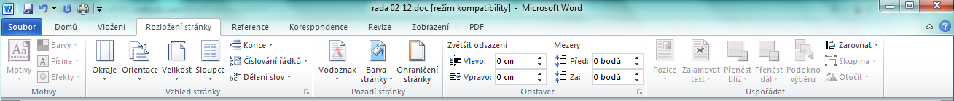

Nastavení okrajů
Šířku okrajů stránky nastavíme na kartě Rozložení stránky ve skupině Vzhled stránky, tlačítko Okraje.
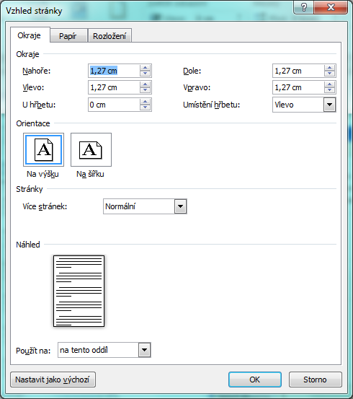
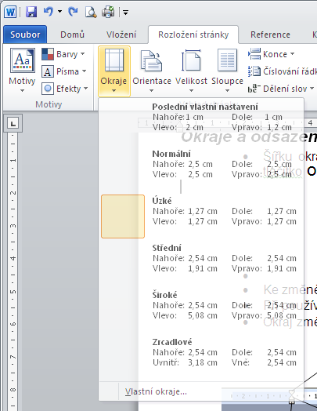

Nebo vybereme Vlastní okraje.
Z nabídky vybereme okraje, které nám vyhovují.
Pokud zvolíme Vlastní okraje, můžeme okraje v okně Vzhled stránky nastavit ručně.

Okraje můžeme nastavit též tažením zarážky ve zvoleném směru.
Okraje můžeme nastavit též tažením zarážky ve zvoleném směru.
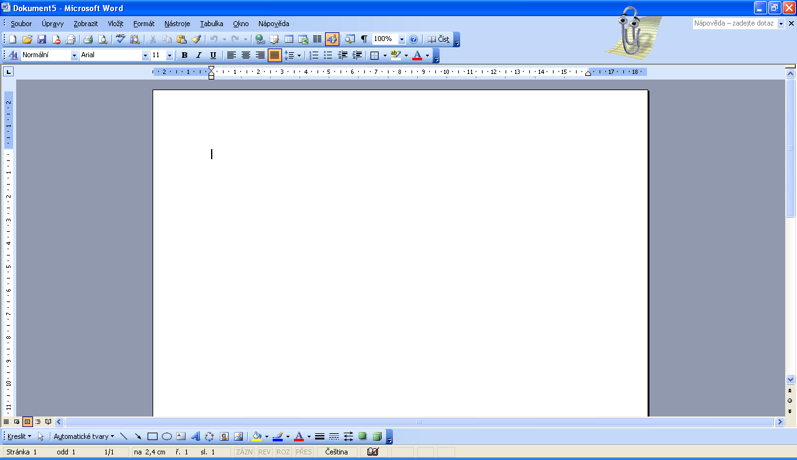

Další nastavení
Sloupce – nastavení sloupcové sazby.
Velikost - nastavení velikosti papíru (A4, A3…).
Orientace – nastavení stránky na šířku nebo na výšku.

Pravítka
Pravítko zobrazíme pomocí tlačítka Pravítko.
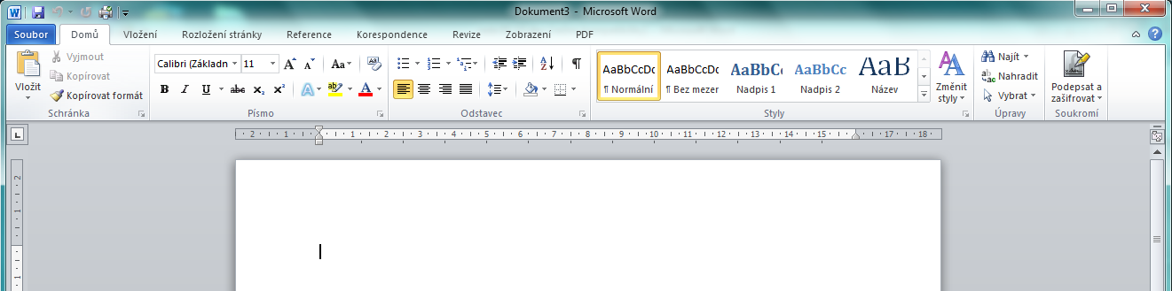
Horní okraj
Pravý okraj
Levý okraj

Nastavení odsazení pomocí pravítka
- K nastavení odsazení řádku nebo odstavce můžeme použít Pravítka.
- Při používání pravítka je lepší používat zobrazení Rozložení při tisku.
- Odsazení změníme tažením vybraného prvku do požadovaného směru.

Odsazení 1. řádku

Předsazení 1. řádku
Odsazení zprava
Odsazení zleva

Vysvětlivky
- Odsazení 1. řádku – odsadí (posune doprava) pouze první řádek odstavce.
- Předsazení 1. řádku – předsadí (posune doleva) pouze první řádek odstavce.
- Odsazení zleva – odsadí (posune) z levé strany celý odstavec.
- Odsazení zprava – odsadí (posune) z pravé strany celý odstavec.

Poznámka:
Na okraje dáváme pozor též při vkládání grafických objektů do Wordu. Na pravítku si jednoduše zkontrolujeme, jestli např. obrázek nepřesahuje za okraje stránky. Část za okrajem by nemusela být při tisku vytištěna.

Použitá literatura:
KOVÁŘOVÁ, Libuše. Informatika pro základní školy: 2. Vyd. 2. Kralice na Hané: Computer Media, 2009, 88 s. ISBN 978-80-7402-016-2.

